8 клас
29 жовтня 2021
Українська література
ТЕМА: Т. Шевченко. "Ой три шляхи широкії". Роздуми автора про плинність, скороминущість життя людини на землі, про її долю. "Мені однаково, чи буду". Роздуми автора про власну долю, долю України.
Завдання: опрацювати матеріал підручника с. 41-42; прочитати історію написання поезій, записати до зошитів тему та основну думку кожної з поезій.
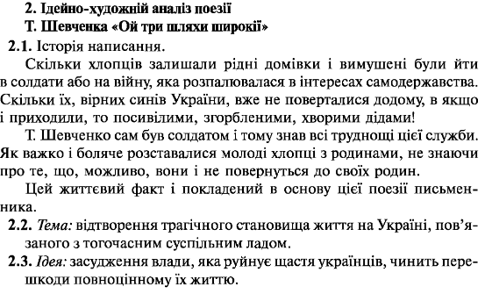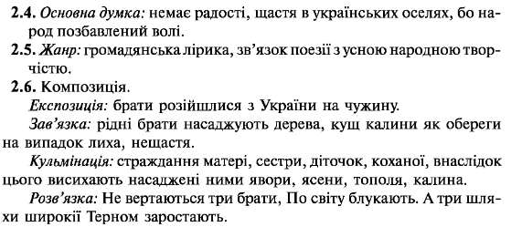

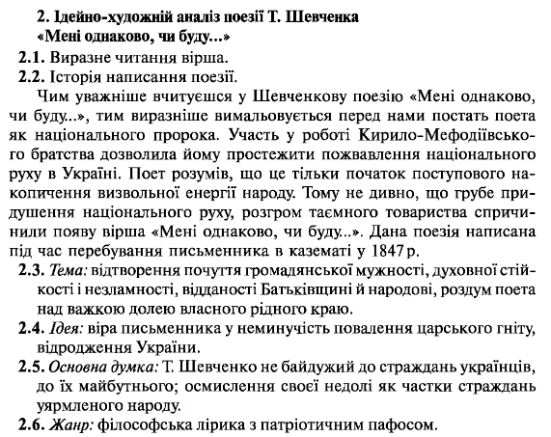
Д.з: опрацювати матеріал підручника с. 41-42, вивчити напам’ять одну з поезій Шевченка;

